Câu **1**: [VD]

Điền số tự nhiên **lớn nhất**có thể vào ô trống để phép so sánh sau đúng.  
70 : 7 + 6 > [[15]]  
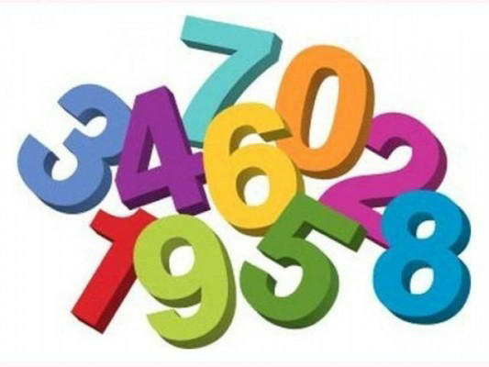

Lời giải:

**Bước 1:**

**Lý thuyết:**Bảng chia 7  
  
Ta có:  
70 : 7 + 6 = 10 + 6 = 16 .  
Mà số tự nhiên lớn nhất nhỏ hơn 16 là 15 .  
**Đáp án:**15 .

Câu **2**: [VD]

Điền số thích hợp vào ô trống.  
Cho: a × 7 + 85 = 120 .  
Vậy a = [[5]].  


Lời giải:

**Bước 1:**

**Lý thuyết:**Bảng chia 7  
a × 7 = 120 – 85  
a × 7 = 35  
a = 35 : 7  
a = 5  
**Đáp án:**5

Câu **3**: [VD]

Bạn hãy chọn đáp án đúng.  
Cho số a thỏa mãn: a × 7 = 21 × 2 .  
Số a là:

A. 8 B. 7

C. 6

D. 5

Lời giải:

**Bước 1:**

**Lý thuyết:**  
Bảng nhân 7 .  
  
Ta có:  
a × 7 = 21 × 2  
a × 7 = 42  
a = 42 : 7  
a = 6  
Vậy a = 6 .  
**Đáp án:**  
6

Câu **4**: [VD]

Cho các phép tính sau  
35 : 7 ; 15 − 7 ; 42 : 7 ; 49 : 7 − 4 .  
Sắp xếp các phép tính theo thứ tự kết quả tăng dần.

49 : 7 − 4

35 : 7

42 : 7

15 − 7

Lời giải:

**Bước 1:**

**Lý thuyết:**Bảng chia 7  
  
49 : 7 − 4 = 7 − 4 = 3 .  
35 : 7 = 5  
42 : 7 = 6  
15 − 7 = 8  
Do 3 < 5 < 6 < 8 nên thứ tự đúng là:  
49 : 7 − 4 ; 35 : 7 ; 42 : 7 ; 15 − 7 .  
**Đáp án:**  
49 : 7 − 4  
35 : 7  
42 : 7  
15 − 7

Câu **5**: [VD]

Chọn đáp án đúng  
Kết quả của phép tính 21 : 7 + 3 là bao nhiêu?

A. 14 B. 10 C. 0

D. 6

Lời giải:

**Bước 1:**

**Lý thuyết:**Bảng chia 7 .  
  
Thực hiện như sau  
21 : 7 + 3 = 3 + 3 = 6 .  
Vậy kết quả của phép tính là 6 .  
**Đáp án**: 6

Câu **6**: [VD]

Điền số thích hợp vào ô trống.  
Chị hái được 14 kg chè, số chè chị hái được gấp 7 lần số chè em hái được. Cả hai chị em hái được [[16]]kg chè.  


Lời giải:

**Bước 1:**

**Lý thuyết:**Bảng chia 7  
  
Số ki- lô-gam chè em hái được là : 14 : 7 = 2 (kg)  
Hai chị em hái được là : 2 + 14 = 16 (kg)  
**Đáp án:**16

Câu **7**: [VD]

Chọn các đáp án đúng  
Cho a < 56 : 7 . Các giá trị nào sau đây của a thỏa mãn phép toán trên:

A. 9

B. 4

C. 5

D. 8

Lời giải:

**Bước 1:**

**Lý thuyết:**Bảng chia 7  
  
Ta thấy: 56 : 7 = 8 . Vậy a < 8 .  
So sánh với các đáp án thì có 4 , 5 thoả mãn.  
**Đáp án:**4 , 5